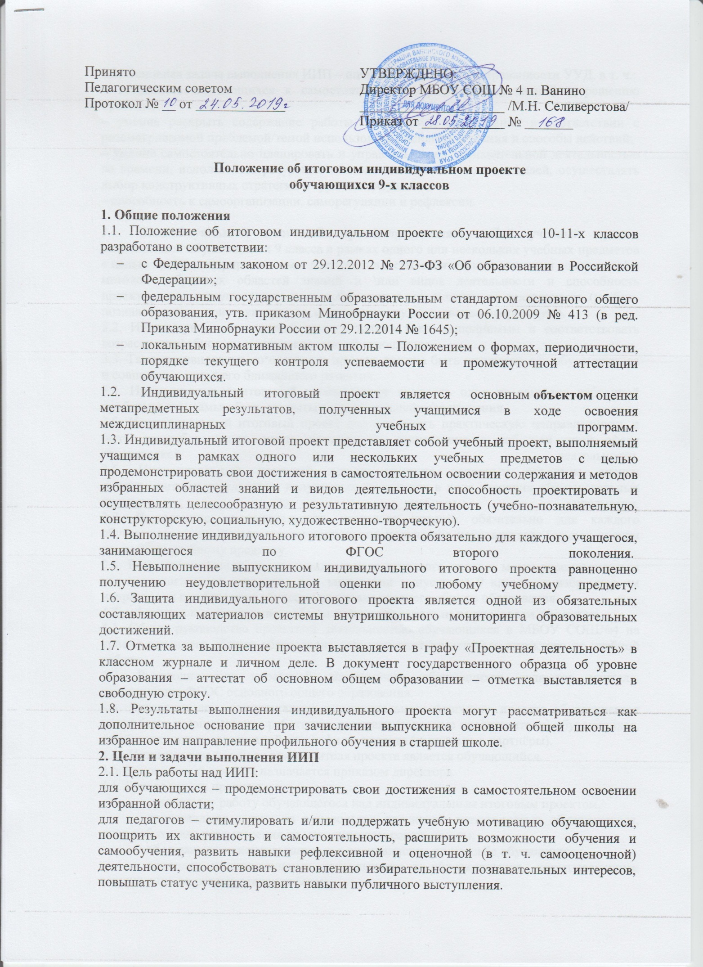

2.2. Основная задача выполнения ИИП – оценить уровень сформированности УУД, в т. ч.:

– готовность обучающихся к самостоятельному приобретению знаний и решению проблем;

– умение раскрыть содержание работы, грамотно и обоснованно в соответствии с рассматриваемой проблемой/темой использовать имеющиеся знания и способы действий;

– умение самостоятельно планировать и управлять своей познавательной деятельностью во времени, использовать ресурсные возможности для достижения целей, осуществлять выбор конструктивных стратегий в трудных ситуациях;

– способность к самоорганизации, саморегуляции и рефлексии.

3.1.**Индивидуальный итоговый проект** представляет собой учебный проект, выполняемый обучающимся 9 класса в рамках одного или нескольких учебных предметов с целью продемонстрировать свои достижения в самостоятельном освоении содержания и методов избранных областей знаний и \или видов деятельности и способность проектировать и осуществлять целесообразную и результативную деятельность (учебно-познавательную, конструкторскую, социальную, художественно-творческую).

3.2.Индивидуальный итоговый проект должен быть выполнимым и соответствовать возрасту, способностям и возможностям обучающегося.

3.3.Тема индивидуального итогового проекта должна быть интересна для обучающегося и совпадать с зоной его ближайшего развития.

3.4.Индивидуальный итоговый проект может включать один из аспектов избранной проблемы, тем самым быть открытым для её дальнейшего изучения.

3.5.Индивидуальный итоговый проект должны иметь практическую направленность и быть востребованными, иметь возможность применения в той или иной сфере человеческой деятельности.  
3.6. Индивидуальный итоговый проект является основным объектом оценки метапредметных результатов, полученных учащимися в ходе освоения образовательных программ по учебным предметам.  
3.7. Выполнение индивидуального итогового проекта обязательно для каждого обучающегося, его невыполнение равноценно получению неудовлетворительной оценки по любому учебному предмету.

3.8. Результаты выполнения индивидуального итогового проекта могут рассматриваться как дополнительное основание при зачислении выпускника 9 класса на избранное им направление профильного обучения на уровне среднего общего образования.

**4.Требования к организации работы над индивидуальным итоговым проектом**

4.1.Общее руководство проектной деятельностью обучающихся в МБОУ СОШ№4 на уровне основного общего образования осуществляют заместитель директора по учебной работе.

4.2.Руководителями проектной деятельности обучающихся являются учителя, реализующие ФГОС основного общего образования.

4.3.Руководителем, консультантом индивидуального итогового проекта обучающегося могут быть педагогические работники, родители (законные представители) обучающихся, сотрудники иных организаций по профилю проекта (социальные партнёры).

4.4.Инициатором в выборе руководителя проекта является обучающийся.

4.5.Руководитель проекта назначается приказом директора.

4.6. Руководители проекта:

-организуют работу обучающегося над индивидуальным итоговым проектом,

-представляют заявку на руководство проектной деятельностью обучающегося, план работы для рассмотрения на методическом совете школы;

-обращаются за консультациями к специалистам по просьбе обучающихся,

-проводят индивидуальные консультации с обучающимися, испытывающими затруднения на разных этапах работы,

-заявляют об участии обучающихся в конкурсах различного уровня,

4.7.Обучающиеся самостоятельно выбирают предметную область, в которой будет проходить работа над индивидуальным итоговым проектом.

4.8.Обучающиеся вместе с руководителем выбирают тему, определяют результат (продукт) работы и её жанровые особенности, планируют деятельность.

4.9.Промежуточная экспертиза проекта осуществляется комиссией методического совета посредством анализа продукта проектной деятельности.

4.10.Сроки защиты индивидуальных итоговых проектов утверждаются приказом директора.

**5. Требования к содержанию и направленности индивидуальных итоговых проектов**

5.1.Индивидуальный итоговый проект может быть

по содержанию:

монопредметный - относящийся к определённым областям знаний;

метапредметный - относящийся к определённой области деятельности;

по доминирующей деятельности:

информационный (поисковый) направлен на сбор информации об объекте, явлении, на ознакомление с ней участников проекта, её анализ и обобщение фактов;

исследовательский – подчинённый логике небольшого исследования, имеет структуру, совпадающую с исследованием;

творческий – предлагает максимально свободный подход к представлению результата (спектакль, сценарий, концерт, шоу, акция и т.д.);

практико-ориентированный (прикладной)– нацелен на социальные интересы участников проекта или заказчика;

игровой (ролевой) - участники таких проектов принимают на себя определенные роли, обусловленные характером и содержанием проекта.

5.2.Представление индивидуальных итоговых проектов может быть проведено в форме:

компьютерной презентации с описанием продукта,демонстрации прибора, макета, конструкции (в том числе ЛЕГО) ,web-сайта или страницы,сценария, экскурсии, стендовых отчётов, фотоальбома, модели, сочинения, сборника творческих работ, видеофильма, карты, музыкального произведения, игры, деловой игры, бизнес-плана и т.д.;схемы, алгоритма, таблицы, пособия (в том числе на электронном носителе), сборника упражнений, практикума,реферата, включающего результаты эксперимента, опытов, решений и т.д.

**6.Требования к оформлению индивидуального итогового проекта.**

6.1 Индивидуальный итоговый проект должен содержать:

продукт проектной деятельности;

паспорт проекта объёмом не более 4 машинописных страниц ( формат А-4, шрифт TimesNewRoman, размер 14, интервал – 1, верхнее и нижнее поле – 2 см, правое – 3 см, левое -1,5 см, выравнивание по ширине, отступ -1.25), в котором выделены:

титульный лист, где указаны:

- полное наименование образовательной организации,

- название проекта, автор и руководитель проекта, консультант,

- год его выполнения;

пояснительную записку, в которой указаны:

- цель и задачи проекта;

- краткое описание хода его выполнения и полученных результатов;

- список литературы и материально-технических ресурсов;

6.2.Индивидуальный итоговый проект также включает краткий отзыв руководителя проекта (рецензия).

6.3.Приложения (графики, схемы, таблицы и т.д.) выносятся в отдельный блок .

6.4.Все страницы индивидуального итогового проекта (кроме титульного листа) нумеруются.

6.5. Ссылки оформляются в соответствии с образцом.

6.6.Каждый раздел начинается с новой страницы, заголовок раздела располагается по центру страницы, точка после заголовка не ставится.

6.4.Печатный материал дублируется на диске. Обложка папки – футляра для диска может иметь элементы красочного рекламного оформления и содержать краткую аннотацию.

6.5.Для участия в конкурсах различного уровня руководитель работы организует оформление соответствующей документации, предусмотренной форматом конкурса.

**7.Сроки и этапы выполнения индивидуального итогового проекта**

7.1. Сроки подготовки и защиты индивидуального итогового проекта определяются регламентом и утверждаются приказом директора.

7.2. Регламент работы над проектом :

|  |  |  |  |
| --- | --- | --- | --- |
| № | **Этап/ срок** | **Содержание работы** | **Представление результата** |
| 1. | Подготовительный  (Сентябрь) | Определение темы, цели и задач индивидуального итогового проекта | Приказ  Список тем проектов |
| 2. | Планирование  (Октябрь-ноябрь) | Формулировка проблемы;  Определение метапредметных планируемых результатов;  Определение источников информации, способов сбора и анализа;  Определение способа представления результата;  Установление процедур и критериев оценки результатов;  Утверждение списков обучающихся и руководителей | План работы над проектом  Списки групп, назначение руководителей  Приказ директора |
| 3. | Работа над проектом  (Ноябрь-март) | Выдвижение гипотез, сбор информации, решение промежуточных задач;  Подбор инструментария и его применение;  Консультирование;  Подготовка конечного продукта | Выступление руководителей индивидуальных итоговых проектов обучающихся на методическом совете, на заседании оргкомитета НОУ |
| 4. | Промежуточная защита. Коррекция, оценка результата (март) | Формулировка выводов;  Промежуточная защита (в классе, на школьной НПК, на конкурсе) | Выступление обучающихся (авторов проектов) на школьной научно-практической конференции, Литвиновских чтениях,  конкурсах, в сети Интернет |
| 5. | Рефлексия. Защита индивидуального итогового проекта на экзамене.  (Апрель-май) | Экспертиза проекта;  Выводы и предложения;  Выявление находок.проблем и поиск направлений развития. | Защита проектов. Определение уровня сформированностиметапредметных планируемых результатов |

**8.Подведение итогов работы над индивидуальным итоговым проектом**

8.1. Для защиты индивидуальных итоговых проектов создаётся специальная экспертная комиссия.

8.2.Состав комиссии определяется органами государственно-общественного управления школы (педагогическим советом, Управляющим советом) и утверждается приказом директора.

8.3.Индивидуальный итоговый проект может быть представлен на ежегодной школьной научно-практической конференции, открытых научно-практических конференциях различного уровня.

8.4. Участие в конкурсах приравнивается к процедуре публичной защиты индивидуального проекта. Авторам проектных работ, ставшим победителями и призерами конференций и конкурсов, экспертная комиссия выставляет на основе предоставленных дипломов итоговую отметку «отлично».

8.5. В документ государственного образца об уровне образования — аттестат об основном общем образовании — вносится в графу «Дополнительные сведения» наименование курса «Проектная деятельность». Тема проекта и отметка за него фиксируются в приложении к аттестату.

**9.Критерии оценки индивидуальных итоговых проектов**

9.1.Экспертная комиссия оценивает уровень сформированностиметапредметных планируемых результатов обучающихся 9 классов, продемонстрированный ими в ходе выполнения индивидуального итогового проекта на основании рассмотрения представленного продукта и рецензии руководителя.

9.2.Индивидуальный итоговый проект оценивается по критериям:

способность к самостоятельному приобретению знаний и решению проблем, проявляющаяся в умении ставить проблему и выбирать адекватные способы её решения, апробацию принятого решения, обоснование и создание модели, прогноза, макета, объекта, творческого решения;

сформированность предметных знаний и способов действий, проявляющийся в умении раскрыть содержание работы, грамотно и обоснованно в соответствии с рассматриваемой темой использовать имеющиеся знания и способы действий;

сформированность регулятивных действий, проявляющаяся в умении самостоятельно планировать и управлять своей познавательной деятельностью во времени, использовать ресурсные возможности для достижения целей, осуществлять выбор конструктивных стратегий в трудных ситуациях;

сформированность коммуникативных действий, проявляющаяся в умении ясно изложить и оформить выполненную работу, представить её результаты, аргументировано ответить на вопросы.

9.3. При оценке индивидуального итогового проекта выделяется 2 уровня сформированности навыков проектной деятельности: базовый и повышенный, главное отличие которых состоит в степени самостоятельности обучающихся в ходе выполнения проекта.

9.4. Оценивание метапредметных планируемых результатов обучающегося в ходе защиты индивидуального итогового проекта происходит в соответствии с критериями оценки индивидуального итогового проекта руководителем проекта и членами экспертной комиссии, которые отображаются в карте оценки.

9.5.Итоговая оценка по каждому критерию и итоговая оценка в целом за проект определяется по количеству баллов, выставленных руководителем проекта и членами экспертной комиссии.

|  |  |  |
| --- | --- | --- |
| **КРИТЕРИЙ** | **УРОВНИ СФОРМИРОВАННОСТИ НАВЫКОВ ПРОЕКТНОЙ ДЕЯТЕЛЬНОСТИ** | |
| **БАЗОВЫЙ уровень** | **ПОВЫШЕННЫЙ уровень** |
| 1.Самостоятельное приобретение знаний и решение проблем | -работа в целом свидетельствует о способности самостоятельно с опорой на помощь руководителя ставить проблему и находить пути её решения;  -продемонстрирована способность приобретать новые знания и /или осваивать новые способы действий;  - показано умение достигать более глубокого понимания изученного. | - работа в целом свидетельствует о способности самостоятельно ставить проблему и находить пути её решения;  -продемонстрировано свободное владение логическими операциями, навыками критического мышления, умение самостоятельно мыслить;  -продемонстрирована способность на этой основе приобретать новые знания и/или осваивать новые способы действий, достигать более глубокого понимания проблемы. |
| 2.Сформированность предметных знаний и способов действий. | -продемонстрировано понимание содержания выполненной работы;  -в работе и ответах на вопросы по содержанию работы отсутствуют грубые ошибки. | -продемонстрировано свободное владение предметом проектной деятельности;  -ошибки отсутствуют. |
| 3.Регулятивные действия | -продемонстрированы навыки определения темы и планирования работы;  -работа доведена до конца и представлена комиссии;  -некоторые этапы выполнялись под контролем и при поддержке руководителя;  -показано умение анализировать и распределять информацию;  -при этом проявляются отдельные элементы самооценки самоконтроля обучающегося. | -работа тщательно спланирована и последовательно реализована, своевременно пройдены все этапы обсуждения и представления;  -контроль и коррекция осуществлялись самостоятельно. |
| 4.Коммуникативные действия | -продемонстрированы навыки оформления проектной работы и пояснительной записки, а также подготовки презентации;  -автор чётко и аргументированно отвечает на вопросы. | -тема ясно определена и пояснена;  -текст хорошо структурирован, мысли выражены логично и последовательно, аргументы подобраны верно;  -проект вызывает интерес с практической точки зрения;  -автор свободно отвечает на вопросы. |

9.6. Решение о том, что индивидуальный итоговый проект выполнен на повышенном уровне, принимается при условии, что:

такая оценка выставлена комиссией по каждому из 3 критериев, характеризующих сформированностьметапредметных результатов, а сформированность предметных результатов может быть зафиксирована на базовом уровне;

ни один из обязательных элементов индивидуального итогового проекта не даёт оснований для иного решения.

9.7. Решение о том, что индивидуальный итоговый проект выполнен на базовом уровне, принимается при условии, что:

такая оценка выставлена комиссией по каждому критерию;

продемонстрированы все элементы проекта;

даны ответы на вопросы.

**10.Обязанности и ответственность сторон за нарушение установленных норм**

10.1.Руководитель индивидуального итогового проекта обучающегося работы обязан:

Обеспечить постоянный контроль за ходом и выполнением индивидуального итогового проекта,

Оказывать консультационную поддержку обучающемуся;

Оказывать помощь при оформлении и подготовке к защите индивидуального итогового проекта;

Обеспечить доступ к информационным и иным ресурсам, имеющимся в школе.

10.2. В случае невыполнения руководителем своих обязанностей, он может быть по решению педагогического совета, с согласия обучающегося и его родителей, заменён другим руководителем.

10.3.Обучающийся обязан:

соблюдать сроки выполнения индивидуального итогового проекта ;

соблюдать требования к оформлению проекта и к его защите ;

представлять письменный вариант защиты проекта педагогу или руководителю для проверки за 2 недели до его защиты.

10.4. В случае невыполнения требований настоящего Положения обучающийся считается не достигшим метапредметных планируемых результатов освоения ООП ООО согласно Порядку проведения государственной итоговой аттестации по образовательным программам основного общего образования.